Chatbots

Aproximación teórica a sus aspectos fundamentales

Arquitectura base y funcionamiento.

Sara Rincon Galeano

*Facultad de ingenierías, Universidad Tecnológica de Pereira, Pereira, Colombia*

sara.16@utp.edu.co

***Resumen*— El propósito de este documento es presentar de forma clara los aspectos fundamentales de un chatbot, lo cual será el preludio para la implementación de un chatbot.**

***Palabras clave—* inteligencia artificial, machine learning, procesamiento del lenguaje natural.**

***Abstract*—The purpose of this document is to present clearly the fundamental aspects of a chatbot, which will be a prelude to the implementation of a chatbot.**

***KeyWords* —artificial intelligence, machine learning, natural language processing.**

1. INTRODUCCIÓN

Procesamiento de lenguaje natural

permite a la computadora interpretar el lenguaje humano basado en el razonamiento, aprendizaje y entendimiento.

Para entender el lenguaje humano se han desarrollado tres técnicas :

Machine Translation: Es la forma como la computadora traduce lenguajes humanos y logra descomponerlos en una estructura semántica entendible. Según Hirschberg, esta tecnología ha avanzado gracias al Deep Learning, que consiste en entrenar un modelo con diferentes representaciones para optimizar un objeto final en este caso, las traducciones.

Speech Recognition: Es el proceso de convertir una señal del diálogo en una secuencia de palabras, esto por medio de un algoritmo implementado por un programa de computadora. La tecnología de speech recognition, ha hecho posible al computador responder por comandos de voz y entender el lenguaje de la computadora como lo hacen los asistentes virtuales de los teléfonos. Existen tres formas del speech recognition: palabras insoladas, palabras conectadas, y diálogo espontáneo.

Speech Synthesis: Es la forma en que el computador pasa de texto a diálogo, y el software debe comprender la entonación, pronunciamiento y duración del diálogo.

La evolución de la inteligencia artificial y su entrenamiento, es posible con la gran cantidad de información disponible gracias a la internet. Estos servicios web, permiten extraer información usando la minería de datos para entrenar a sus sistemas en el reconocimiento del lenguaje del humano.

1. CONCEPTO

Un chatbot es un programa informático diseñado para tener la capacidad de mantener conversaciones de forma automática y autónoma mediante aplicaciones de mensajería.

Dumb Chatbots

Son creados con un conjunto de reglas predeterminadas, para responder en diferentes casos, es decir un funcionamiento basado en una serie de patrones. La conversación se llevará a cabo mediante opciones, es decir que para cada palabra, frase o pregunta que el usuario escribe o dice, el chatbot tiene programada una determinada respuesta. Es un bot con respuestas rápidas, varias opciones y una entradilla mínima de texto. Si finalmente no resuelve las dudas o problemáticas del usuario, se da la opción de contactar con un humano.

Smart Chatbots

Son los chatbots inteligentes, están construidos con técnicas de inteligencia artificial que van recogiendo información de las conversaciones que se van aconteciendo entre la máquina y el usuario y así le ofrecen opciones y resultados que se ajusten a sus necesidades y preferencias.

además es posible combinar ambos tipos, para generar un híbrido que utilice reglas pero que además involucre inteligencia artificial, de forma que se puede controlar lo que aprende o para mejorar la respuesta α fallos.

1. ARQUITECTURA

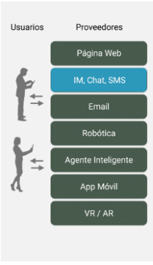

comienza por el interfaz mediante el cual el usuario interactúa con el bot.

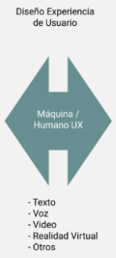

como capa intermedia, está UX; el UX en los Chatbots se aplica en la conversación y en la interfaz, existen 2 tipos de UXs: UX Interface y UX Writting, la primera se dedica a definir como se mostrará el contenido dentro del canal y generalmente viene construida por el Proveedor. La segunda se refiere a cómo el bot se comunicará con el usuario, textos, imágenes, botones, videos, flujos conversacionales, contextos, intenciones, eventos, parámetros, entidades, etc.

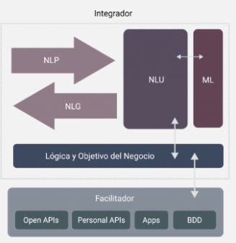

NLP es Natural Language Processing, y se refiere al proceso que realiza la máquina para adquirir, identificar y procesar el lenguaje natural, una vez procesado se pasa a otro proceso llamado NLU o Natural Language Understanding, que se refiere a cuando la máquina logra entender, o identificar la Intención del usuario; la razón; el NLU es un proceso que va de la mano con ML o Machine Learning No Supervisado de Clasificación; es decir, se realiza un dataset de posibles intenciones que el usuario desea del bot, previamente predefinidas y se clasifican, posteriormente cuando el usuario habla se genera un score o puntaje de cada intención clasificada con respecto a la frase u oración que el usuario escribió. Esto se hace a través de algoritmos y ecuaciones matemáticas basadas en vectores, y cada empresa como DialogFlow, Chatfuel, L.U.I.S. o wit tiene sus propios algoritmos y metodologías, pero en general todas se basan de una u otra forma en algoritmos de String Distance, una vez identificados, los puntajes que van de 0 a 1, el que tenga mayor puntaje, se identifica como la intención que el usuario está tratando de comunicar y se entrega la respuesta, esta respuesta se genera como un NLG o Natural Language Generation, este proceso permite generar lenguaje natural, pero no es que el lenguaje natural se genere de la nada, tampoco se realiza como en los procesos los humanos, el NLG se genera dado que la intención clasificada contiene una respuesta preprogramada, que si bien puede ser customizada, por ejemplo devolviendo el nombre del usuario o el nombre de un producto, se pre establece para ser retornada al usuario.

Por último, el Facilitador es un servidor que puede estar en cualquier hosting y que se comunica con el Integrador dependiendo de la lógica que el negocio, el cual tendrá disponibles BDD para cualquier información precisa que requiera la respuesta.

1. HERRAMIENTAS

Chatscript

Es un proyecto es de código abierto, escrito en C y C++ y públicamente accesible en GitHub para que cualquiera pueda estudiarlo y utilizarlo. Es perfecto especialmente para chatbots que están ideados para mantener conversaciones naturales con el usuario.

1. CONCLUSIONES

Los chatbots actualmente, de la mano con los avances de la inteligencia artificial son una herramienta muy útil para generar una experiencia de usuario más satisfactoria y efectiva, sin embargo tiene un gran desarrollo por delante ya que la comprensión del lenguaje natural no es un proceso sencillo.

REFERENCIAS

1. https://vicampuzano.com/que-es-un-chatbot/
2. <https://medium.com/@patcornejo/arquitectura-de-un-chatbot-cb2d1c5f86c7>
3. <https://github.com/ChatScript/ChatScript>
4. <https://dialogflow.com/>